==========================================================

**Міністерство освіти і науки України**

**Національний технічний університет**

**«Дніпровська політехніка»**



**ЗВІТ**

**про виконання контрольних робот**

**з дисципліни**

# «Програмування та алгоритмічні мови»

Виконав:

студент гр. 124-19-2

Моторний Андрій Сергійович

Прийняв:

викладач. каф. ФІТ

Хом’як Тетяна Валеріївна

**Дніпро**

**2020**

Звіт

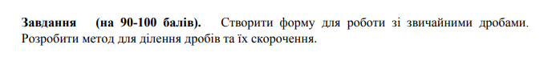

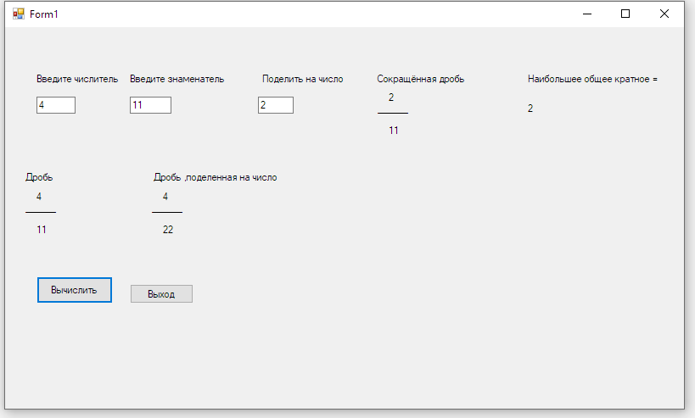

using System;

using System.Collections.Generic;

using System.ComponentModel;

using System.Data;

using System.Drawing;

using System.Linq;

using System.Text;

using System.Threading.Tasks;

using System.Windows.Forms;

namespace WindowsFormsApp3

{

public partial class Form1 : Form

{

public Form1()

{

InitializeComponent();

}

private void Button1_Click(object sender, EventArgs e)

{

int a = Convert.ToInt32(textBox1.Text);

int b = Convert.ToInt32(textBox2.Text);

int c = Convert.ToInt32(textBox3.Text);

int f;

label8.Text = Convert.ToString(a);

label9.Text = Convert.ToString(b);

label12.Text = Convert.ToString(a);

label11.Text = Convert.ToString(b*c);

f = a;

while (f > 1)

{

if ((a % f) == 0 && (b * c % f) == 0)

{

label14.Text = "Наибольшее общее кратное = ";

label15.Text = Convert.ToString(f);

if ((a > b || a == b) && a % b == 0)

{

label14.Text = "Сокращенная дробь = ";

label15.Text = Convert.ToString(a / (b * c));

}

else if (a > (b * c))

{

label17.Text = Convert.ToString((a / f) - (b * c / f));

label17.Text = Convert.ToString((b * c) / f);

}

else

{

label17.Text = Convert.ToString(a / f);

label16.Text = Convert.ToString(b * c / f);

}

}

--f;

}

}

private void Form1_Load(object sender, EventArgs e)

{

}

private void Label4_Click(object sender, EventArgs e)

{

}

}

}